青少年软件编程（图形化）等级考试试卷（一级）
一、单选题(共25题，共50分)
1. | 当前背景是“Arctic”，想要切换到“Bedroom 2”的背景，应使用下列哪个选项的积木？（ ）  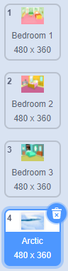
A. |  | 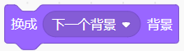

B. |  | 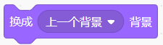

C. |  | 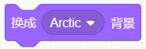

D. |  | 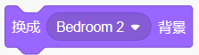

 | 试题编号：20250414-yb-010
 | 试题类型：单选题
 | 标准答案：D
 | 试题难度：容易
 | 试题解析：确定要切换到“Bedroom 2”背景，选择换成“Bedroom 2”背景即可，其他操作都不能切换到“Bedroom 2”背景。
 | 考生答案：D
 | 考生得分：2
 | 是否评分：已评分
 | 评价描述：

2. | 想让小猫移动到棒球角色的位置，可以使用下列哪个选项的积木？（ ）  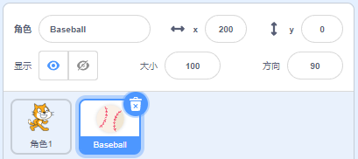
A. |  | 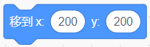

B. |  | 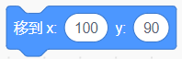

C. |  | 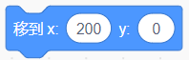

D. |  | 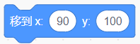

 | 试题编号：20250414-yb-018
 | 试题类型：单选题
 | 标准答案：C
 | 试题难度：容易
 | 试题解析：由角色“Baseball”的信息可以得到它所在的坐标是(200,0)。
 | 考生答案：C
 | 考生得分：2
 | 是否评分：已评分
 | 评价描述：

3. | 时针角色指向9点钟方向，下列哪个选项可以让时针指向3点钟方向？（ ）  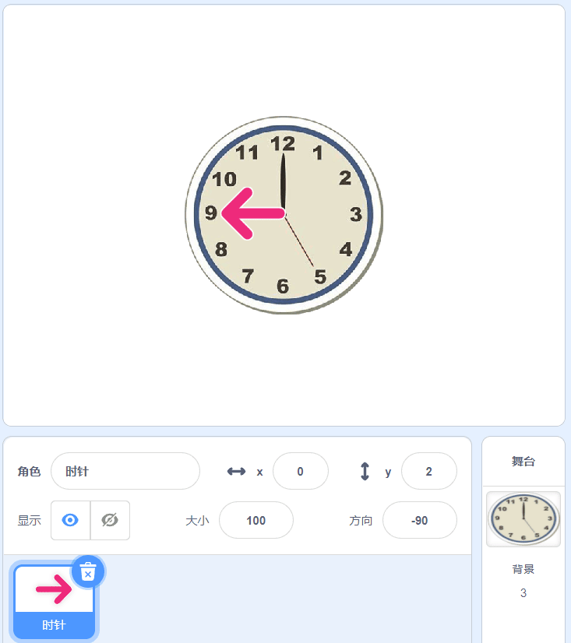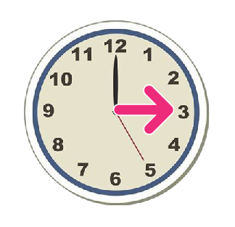
A. |  | 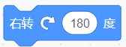

B. |  | 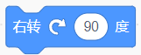

C. |  | 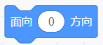

D. |  | 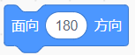

 | 试题编号：20250414-yb-019
 | 试题类型：单选题
 | 标准答案：A
 | 试题难度：一般
 | 试题解析：9点钟方向是向左，右转180度后，指向3点钟方向。也可以使用面向90度方向来实现。
 | 考生答案：A
 | 考生得分：2
 | 是否评分：已评分
 | 评价描述：

4. | 小猫和篮球的初始位置如下图所示，水平方向距离差100，垂直方向距离差150，下列哪个选项能  让小猫移到篮球的位置？（ ）  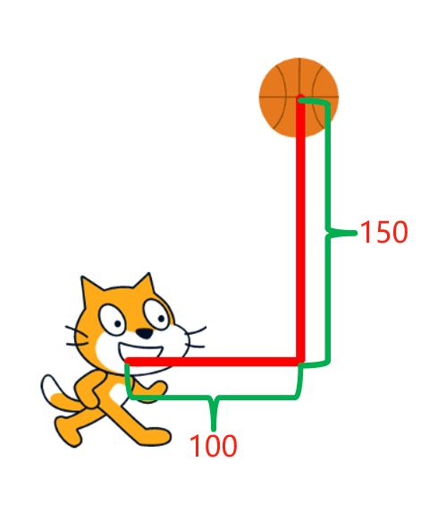
A. |  | 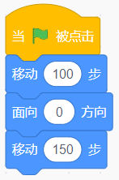

B. |  | 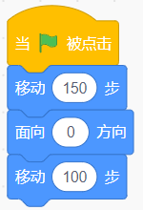

C. |  | 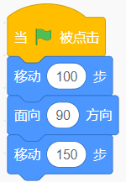

D. |  | 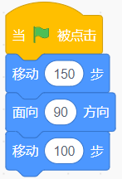

 | 试题编号：20250414-yb-021
 | 试题类型：单选题
 | 标准答案：A
 | 试题难度：一般
试题解析：角色小猫当前角度是90度，向前移动100步之后，需要调转角度为面向0度，继续向
前移动150步，才能去到角色篮球的位置。
 | 考生答案：A
 | 考生得分：2
 | 是否评分：已评分
 | 评价描述：

5. | 点击下列哪个选项，可以从声音库中选择一个声音？（ ）  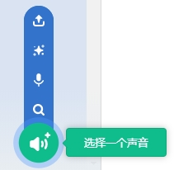
A. |  | 

B. |  | 

C. |  | 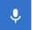

D. |  | 

 | 试题编号：20250414-yb-026
 | 试题类型：单选题
 | 标准答案：D
 | 试题难度：容易
试题解析：A选项是上传本地声音，B选项是随机选择一个声音，C选项是录制一个声音，D选项
是选择系统自带的某一个指定的声音。
 | 考生答案：D
 | 考生得分：2
 | 是否评分：已评分
 | 评价描述：

6. | 点击下列哪个选项的按钮，可以将声音从图1所示的效果修改为图2所示的效果？（ ）  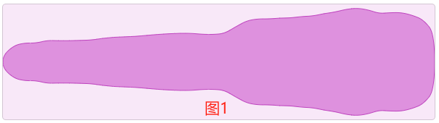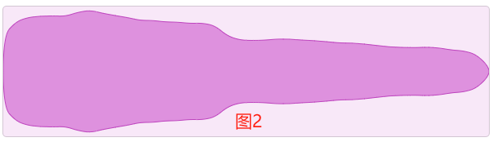
A. |  | 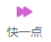

B. |  | 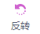

C. |  | 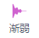

D. |  | 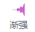

 | 试题编号：20250417-wy-025
 | 试题类型：单选题
 | 标准答案：B
 | 试题难度：容易
 | 试题解析：题目中的效果是反转，故选B
 | 考生答案：B
 | 考生得分：2
 | 是否评分：已评分
 | 评价描述：

7. | 运行下列哪个选项的程序，听不到小猫叫声？（ ）
A. |  | 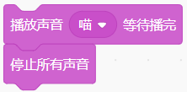

B. |  | 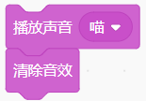

C. |  | 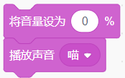

D. |  | 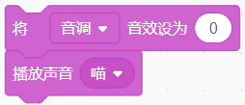

 | 试题编号：20250417-wy-027
 | 试题类型：单选题
 | 标准答案：C
 | 试题难度：一般
 | 试题解析：C选项把音量设为0%，将完全听不到声音。故选C
 | 考生答案：C
 | 考生得分：2
 | 是否评分：已评分
 | 评价描述：

8. | 点击下列哪个按钮，可以将红框里的积木还原为默认大小？（ ）  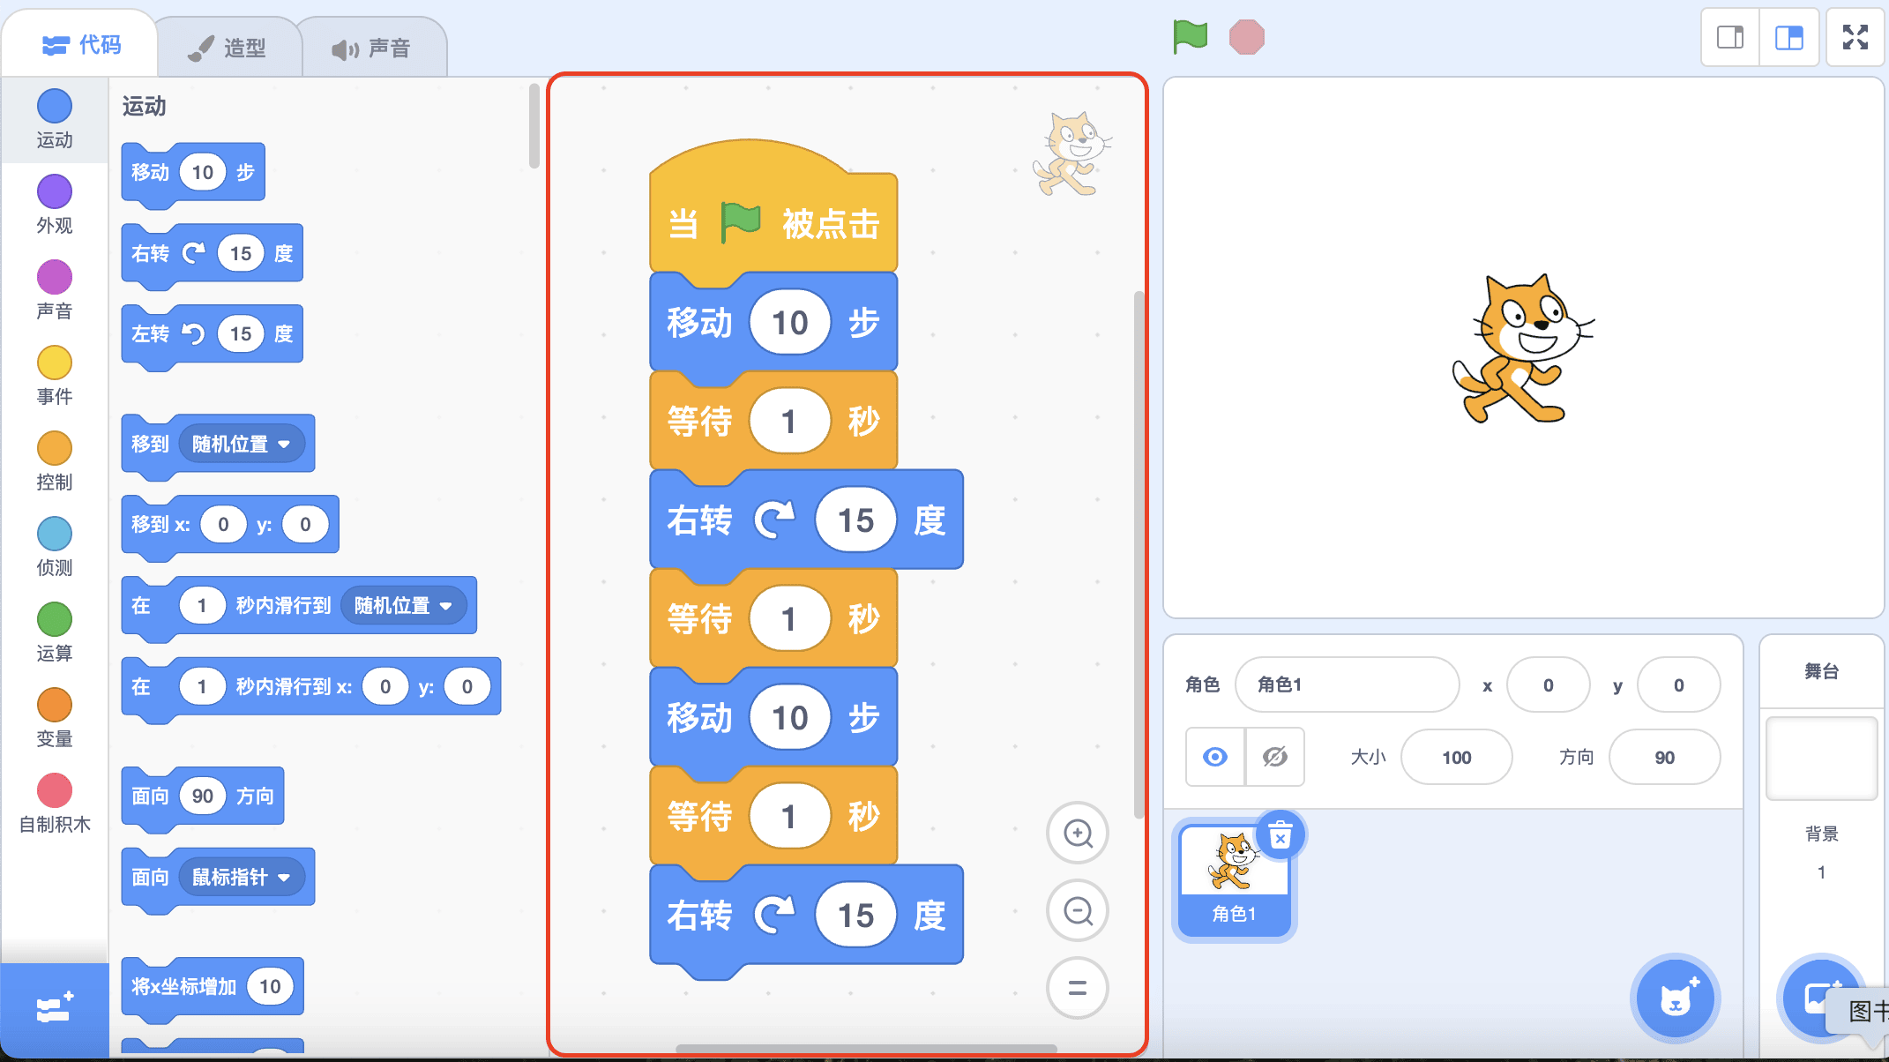
A. |  | 

B. |  | 

C. |  | 

D. |  | 

 | 试题编号：20250420-gh-001
 | 试题类型：单选题
 | 标准答案：C
 | 试题难度：一般
试题解析：A选项可以放大程序或积木，B选项可以缩小程序或积木，C选项可以将程序或积木还
原为默认大小，D选项可以全屏显示舞台区。
 | 考生答案：C
 | 考生得分：2
 | 是否评分：已评分
 | 评价描述：

9. | 下列哪个区域可以挑选出想要的积木？（ ）  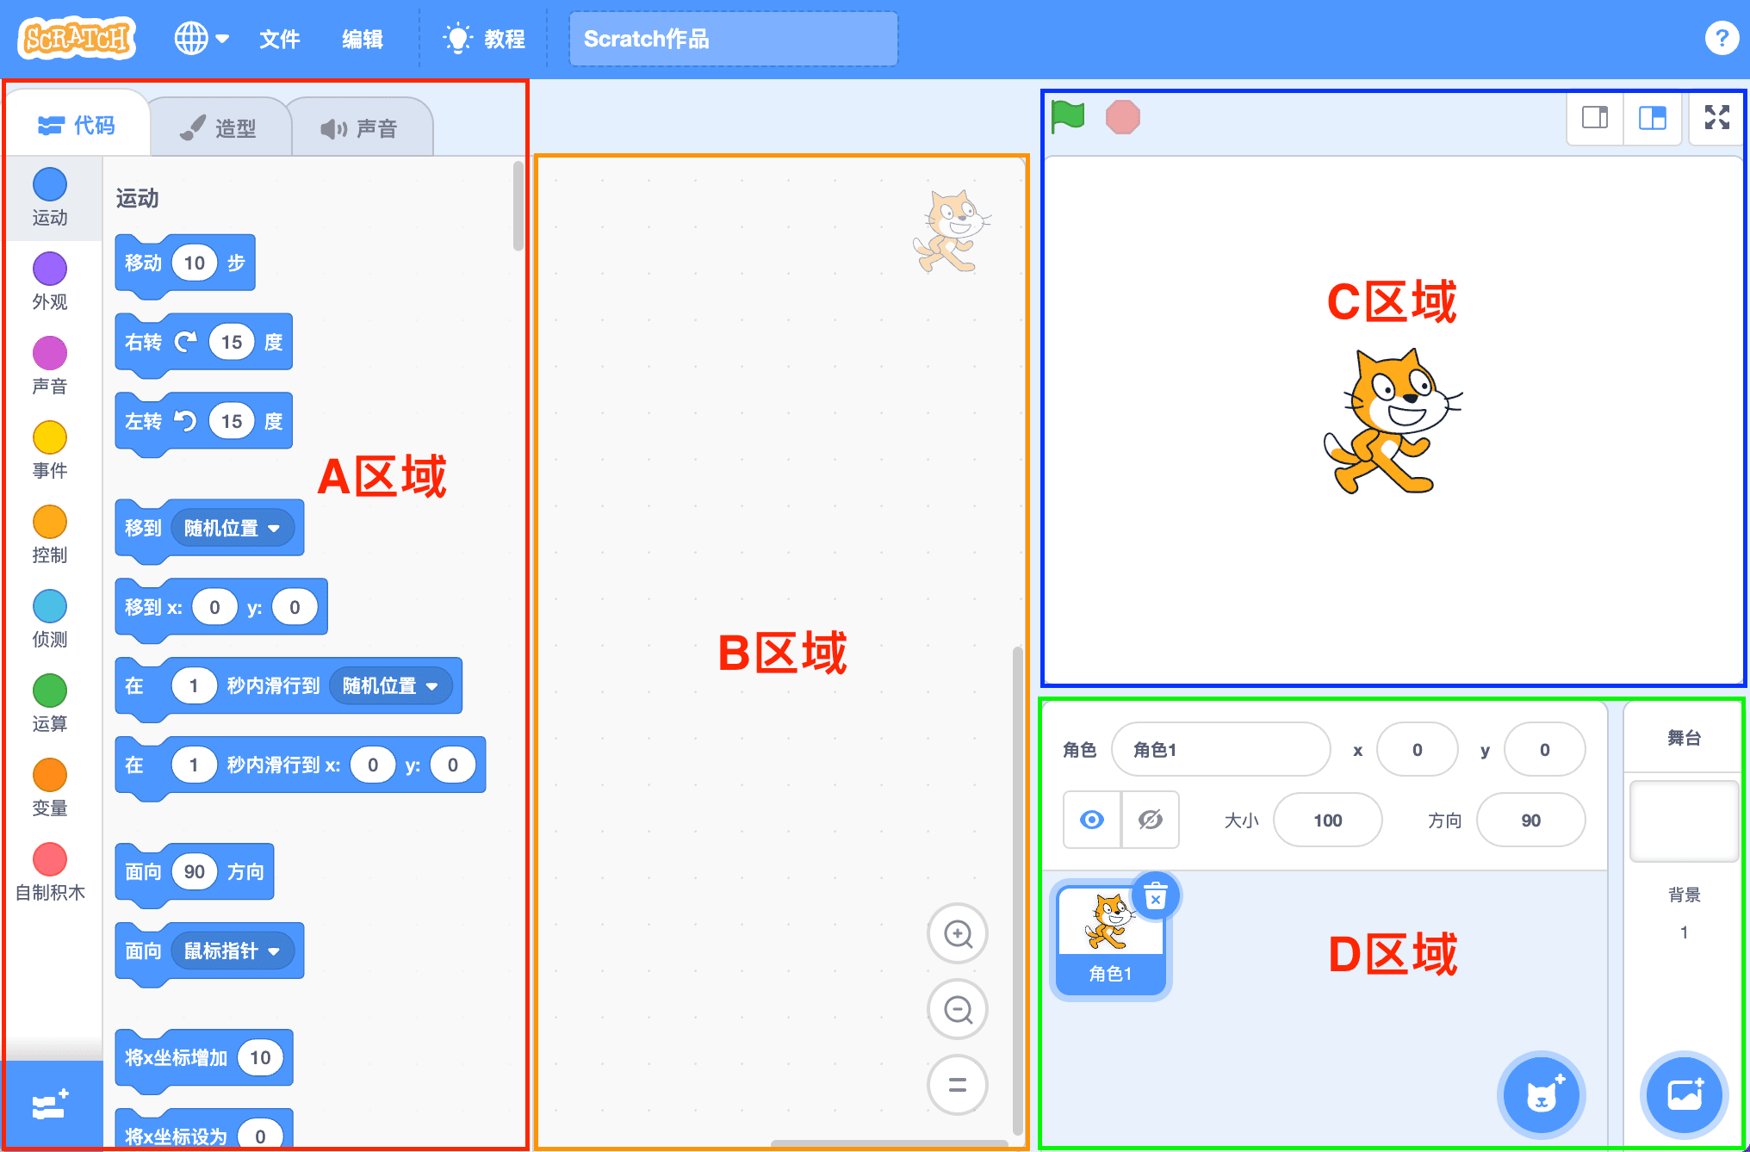
A. |  | A区域

B. |  | B区域

C. |  | C区域

D. |  | D区域

 | 试题编号：20250420-gh-003
 | 试题类型：单选题
 | 标准答案：A
 | 试题难度：容易
试题解析：想要挑选出使用的积木，需要在积木区进行选择。A区域是积木区，B区域是脚本区，
C区域是舞台区，D区域是角色区。
 | 考生答案：A
 | 考生得分：2
 | 是否评分：已评分
 | 评价描述：

10. | 使用下列哪个选项，可以去掉中间香蕉，修改为两根香蕉？（ ）  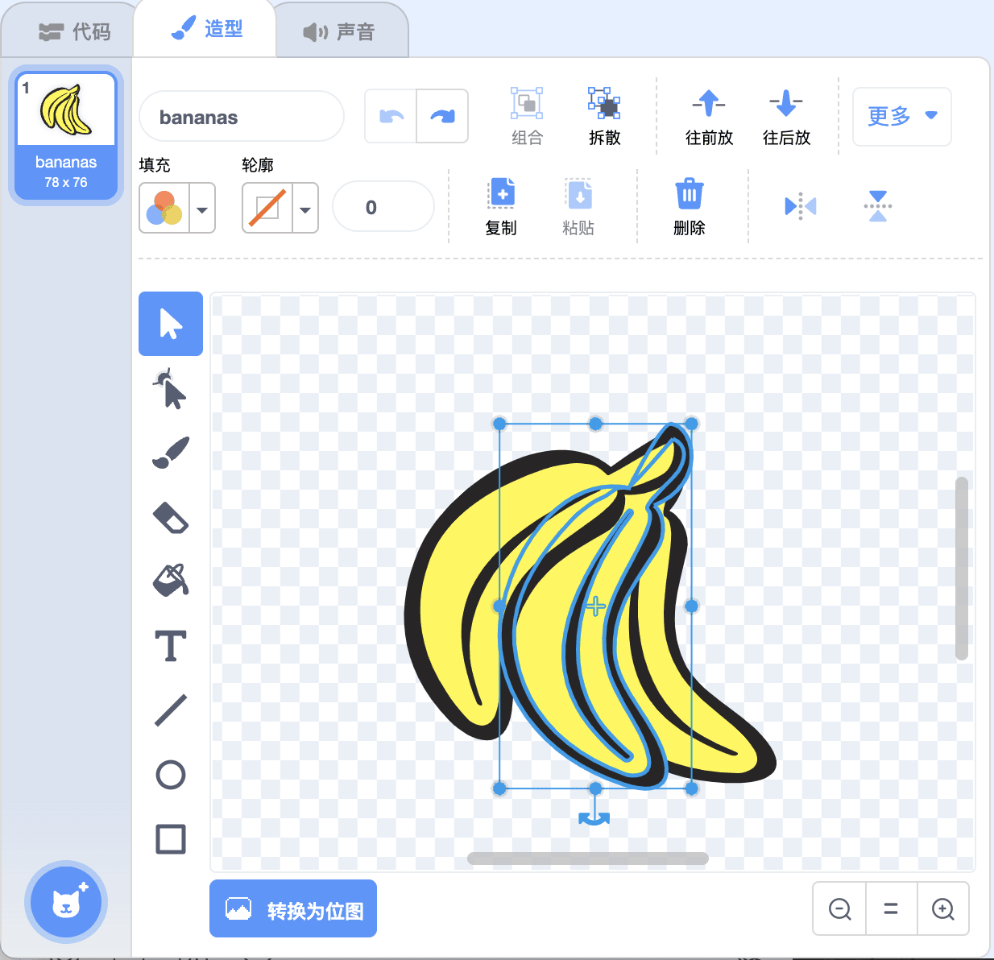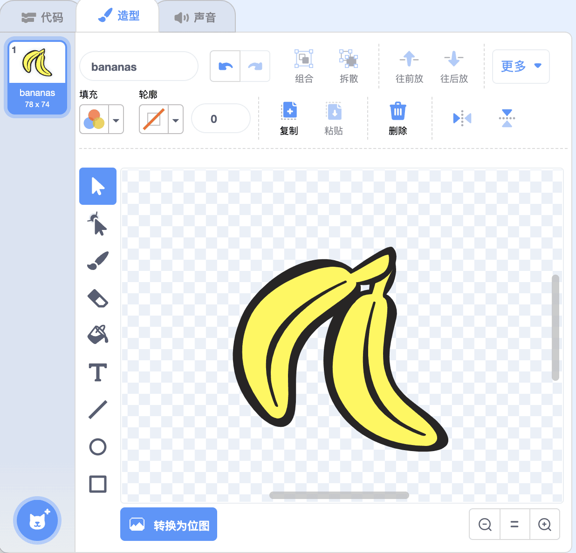
A. |  | 

B. |  | 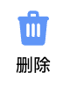

C. |  | 

D. |  | 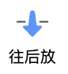

 | 试题编号：20250420-gh-010
 | 试题类型：单选题
 | 标准答案：B
 | 试题难度：容易
试题解析：选中造型的局部内容后，点击使用“删除”按钮可以进行造型中部分内容的删除操作。
A选项是填充工具，可以填充颜色，C选项可以让选中的局部内容放在最前面，D选型可以让选中的
局部内容往后放一层。
 | 考生答案：B
 | 考生得分：2
 | 是否评分：已评分
 | 评价描述：

11. | 点击下列哪个按钮，可以绘制一个造型作为小猫的新造型？（ ）  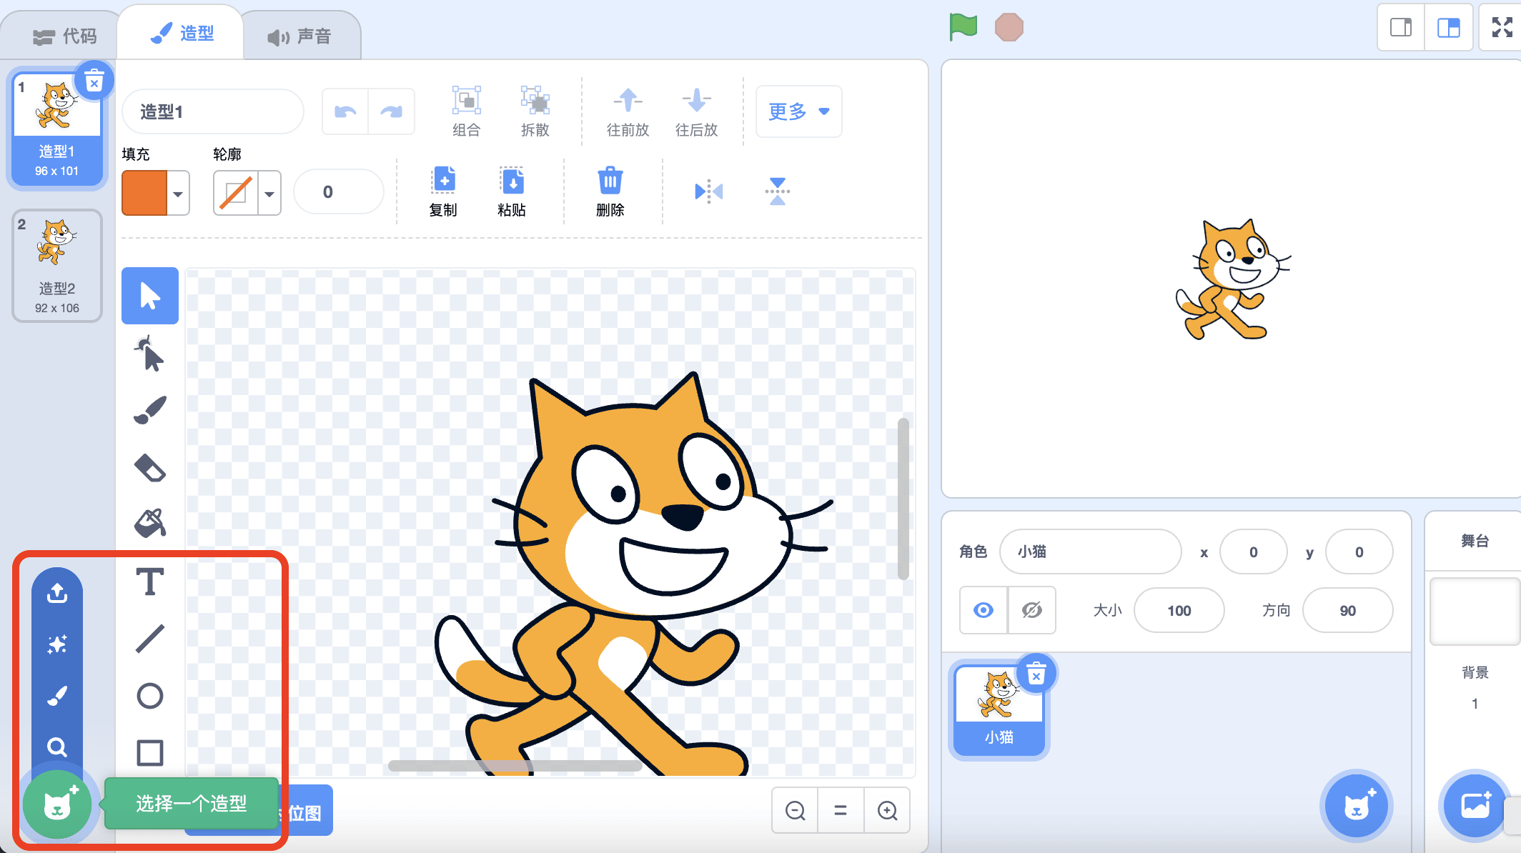
A. |  | 

B. |  | 

C. |  | 

D. |  | 

 | 试题编号：20250420-gh-015
 | 试题类型：单选题
 | 标准答案：C
 | 试题难度：容易
试题解析：选中角色造型选项卡时，使用小猫头像的绘制造型功能可以为角色绘制新造型。A选项
是上传造型，B选项是随机造型，D选项是是选择一个造型。
 | 考生答案：C
 | 考生得分：2
 | 是否评分：已评分
 | 评价描述：

12. | 篮球初始位置如下图所示，运行下列程序后，篮球最终到达哪个位置？（ ）  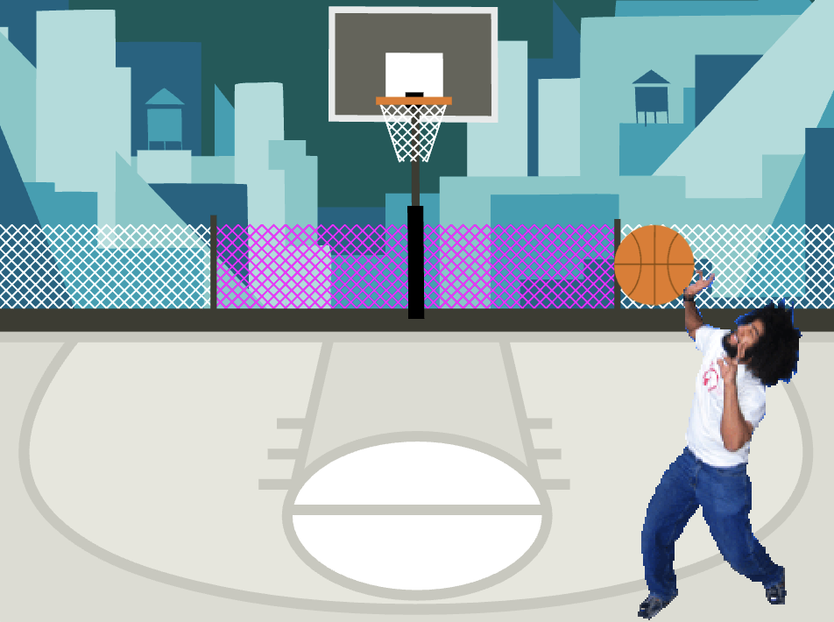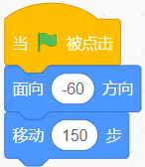
A. |  | 舞台最右侧

B. |  | 篮球框

C. |  | 舞台最左侧

D. |  | 原地不动

 | 试题编号：20250420-gh-017
 | 试题类型：单选题
 | 标准答案：B
 | 试题难度：较难
试题解析：篮球初始方向朝右，“面向-60方向”时篮球朝向左上方的位置（即：篮球框的方向），
继续“移动150步”后最终到达篮球框的位置。
 | 考生答案：B
 | 考生得分：2
 | 是否评分：已评分
 | 评价描述：

13. | 太阳造型如下图所示，该角色旋转时会围绕哪个点进行旋转？（ ）  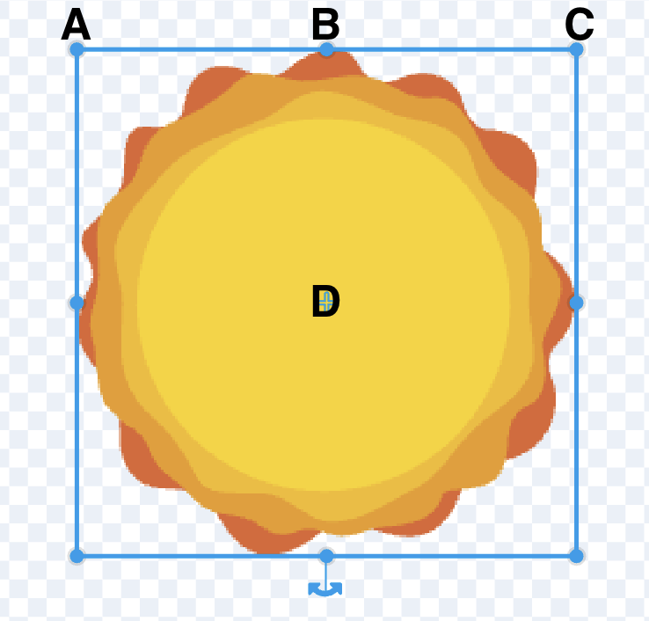
A. |  | A点

B. |  | B点

C. |  | C点

D. |  | D点

 | 试题编号：20250420-gh-019
 | 试题类型：单选题
 | 标准答案：D
 | 试题难度：容易
试题解析：角色旋转的时候是围绕角色造型中心点进行旋转。图中太阳的中心点在正中心，所以
会围绕D点进行旋转。
 | 考生答案：D
 | 考生得分：2
 | 是否评分：已评分
 | 评价描述：

14. | 按下一次空格键，可以看到吉他有什么变化？（ ）  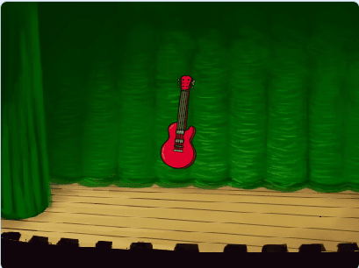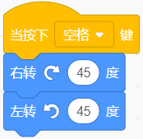
A. |  | 原地不动

B. |  | 先向右转动，再向左转动

C. |  | 先向左转动，再向右转动

D. |  | 向左转动

 | 试题编号：20250420-gh-020
 | 试题类型：单选题
 | 标准答案：A
 | 试题难度：困难
试题解析：按下一次空格键，角色执行了先向右晃动一下再变回原地的操作，但是程序运行很快，
没有添加“等待...秒”积木，是看不到角色执行操作的过程的。
 | 考生答案：B
 | 考生得分：0
 | 是否评分：已评分
 | 评价描述：

15. | 仔细观察下图中钥匙的摆放规律，下列哪个选项应该放在红色虚框处？（ ）  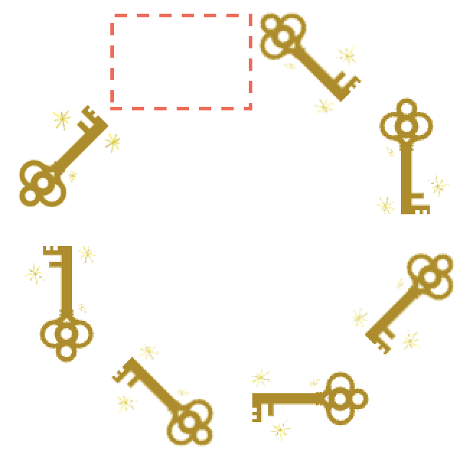
A. |  | 

B. |  | 

C. |  | 

D. |  | 

 | 试题编号：20250420-gh-031
 | 试题类型：单选题
 | 标准答案：D
 | 试题难度：较难
试题解析：经过观察分析，规律就是将图案进行旋转。按照顺时针去看，前一个图案通过右转45
度就可以得到后一个图案。
 | 考生答案：A
 | 考生得分：0
 | 是否评分：已评分
 | 评价描述：

16. | 下列哪个选项放在红色虚框处，是符合规律的？（ ）  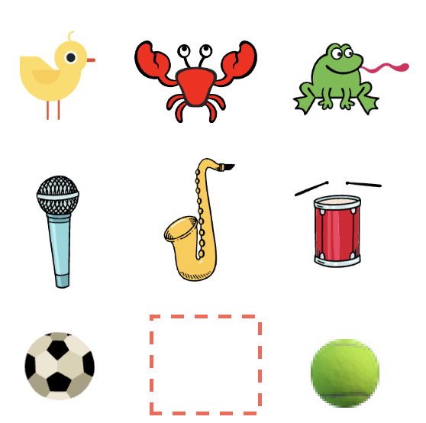
A. |  | 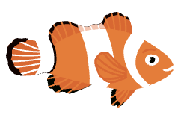

B. |  | 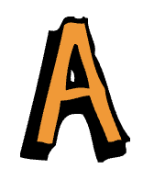

C. |  | 

D. |  | 

 | 试题编号：20250420-gh-034
 | 试题类型：单选题
 | 标准答案：D
 | 试题难度：一般
试题解析：观察图片可知，每一排都是相同类型的图案，第一排都是动物类，第二排都是音乐类，
第三排应该是运动类。
 | 考生答案：D
 | 考生得分：2
 | 是否评分：已评分
 | 评价描述：

17. | 观察数字序列：2, 4, 8, 16, ，横线处应填？（ ）
A. |  | 18

B. |  | 24

C. |  | 32

D. |  | 64

 | 试题编号：20250420-wj-010
 | 试题类型：单选题
 | 标准答案：C
 | 试题难度：一般
试题解析：2到4是增加2，4到8是增加4，8到16是增加8，可以看出规律是当前一个数字加上
自身就是下一个数字。所以问号处应该是16+16=32。故选C！
 | 考生答案：C
 | 考生得分：2
 | 是否评分：已评分
 | 评价描述：

18. | 下列哪个选项可以将拍摄的图片上传，作为程序的背景？（ ）
A. |  | 

B. |  | 

C. |  | 

D. |  | 

 | 试题编号：20250420-wj-011
 | 试题类型：单选题
 | 标准答案：D
 | 试题难度：一般
试题解析：题目要求是上传自己拍摄的照片，并不是系统内的照片或者自我绘制的内容，所以应该
选择D选项上传背景。故选D！
 | 考生答案：D
 | 考生得分：2
 | 是否评分：已评分
 | 评价描述：

19. | 小明回家一共有三条路，每条路都可以骑自行车或者坐公交车，请问小明一共有多少种方式可以  回家？（ ）
A. |  | 3

B. |  | 5

C. |  | 6

D. |  | 9

 | 试题编号：20250420-wj-015
 | 试题类型：单选题
 | 标准答案：C
 | 试题难度：一般
试题解析：一共三条路，每条路都有两种选择，所以第一条路有2种方式，第二条路有2种方式，
第三条路有2种方式，加在一起就是6种方式。故选C！
 | 考生答案：C
 | 考生得分：2
 | 是否评分：已评分
 | 评价描述：

20. | 程序运行前，当前背景为”背景1”，运行下列程序后，背景切换为？（ ）  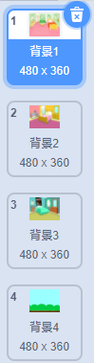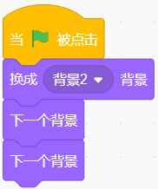
A. |  | 背景1

B. |  | 背景2

C. |  | 背景3

D. |  | 背景4

 | 试题编号：20250420-wj-020
 | 试题类型：单选题
 | 标准答案：D
 | 试题难度：一般
试题解析：先分析程序的运行，最开始切换到背景2，在背景2的基础上切换2次背景，所以是最
终应该是背景4，故选D！
 | 考生答案：D
 | 考生得分：2
 | 是否评分：已评分
 | 评价描述：

21. | 下列说法正确的是？（ ）
A. |  | 给舞台编程，不能使用运动类积木

B. |  | 给舞台编程，不能使用声音类积木

C. |  | 给角色编程，不能使用切换舞台背景积木

D. |  | 给角色编程，不能使用声音类积木

 | 试题编号：20250420-wj-025
 | 试题类型：单选题
 | 标准答案：A
 | 试题难度：容易
试题解析：舞台和角色中最主要的区别在于舞台中无法使用运动类模块，其它类型的模块可以使
用，所以本题选A，B选项舞台可以使用声音类模块，角色什么类型模块都可以使用，所以C，D
错误。故选A！
 | 考生答案：A
 | 考生得分：2
 | 是否评分：已评分
 | 评价描述：

22. | 有两个背景“探险之门”和“森林古堡”，下列哪个选项的程序运行后，最后不能切换为“森林  古堡”？（ ）  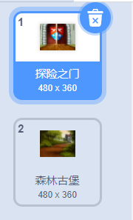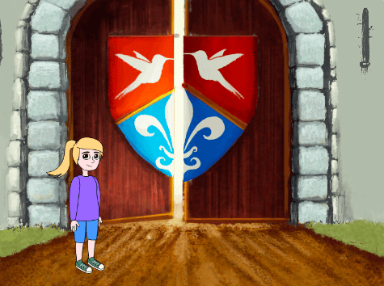
A. |  | 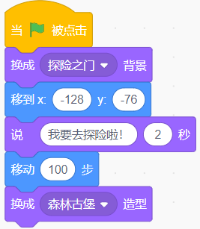

B. |  | 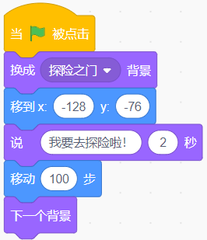

C. |  | 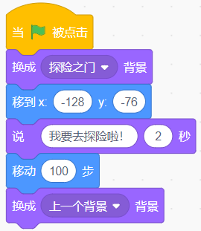

D. |  | 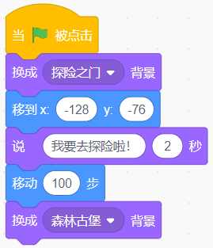

 | 试题编号：20250422-ws-06
 | 试题类型：单选题
 | 标准答案：A
 | 试题难度：一般
试题解析：选项B、C、D程序运行后，都可以实现运行程序后，泡泡小朋友进入“探险之门”的
大门后，会进入“森林古堡”。选项A运行程序后，角色泡泡会消失，并且只停留在“探险之门”
的门口。
 | 考生答案：C
 | 考生得分：0
 | 是否评分：已评分
 | 评价描述：

23. | “不倒翁”有6个造型，运行下列程序后，舞台上最终会显示哪个造型？（ ）  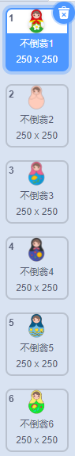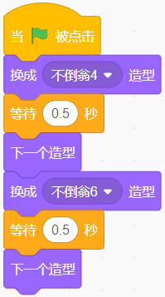
A. |  | 不倒翁1

B. |  | 不倒翁4

C. |  | 不倒翁5

D. |  | 不倒翁6

 | 试题编号：20250422-ws-07
 | 试题类型：单选题
 | 标准答案：A
 | 试题难度：一般
试题解析：程序运行后，换成“不倒翁4”的造型，等待一会，下一个造型换成“不倒翁5”的造型，
再换成“不倒翁6”的造型，等待一会，下一个造型就换成“不倒翁1”的造型。因此本题选项A正确。
 | 考生答案：A
 | 考生得分：2
 | 是否评分：已评分
 | 评价描述：

24. | 恐龙角色有两个造型，当前造型是“闭上嘴巴”，运行下列哪个程序，最后不能切换为“张开嘴巴”  ？（ ）  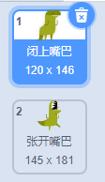
A. |  | 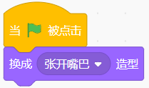

B. |  | 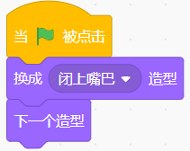

C. |  | 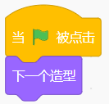

D. |  | 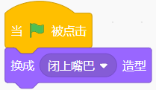

 | 试题编号：20250422-ws-14
 | 试题类型：单选题
 | 标准答案：D
 | 试题难度：一般
 | 试题解析：选项A、B、C都能实现让闭上嘴巴的恐龙切换为张开嘴巴的恐龙，只有选项D不满足。
 | 考生答案：D
 | 考生得分：2
 | 是否评分：已评分
 | 评价描述：

25. | 下列哪个选项可以实现先播放“啦啦歌”，播放完后才播放“圆圈舞”？（ ）
A. |  | 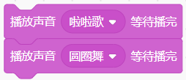

B. |  | 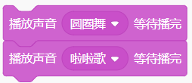

C. |  | 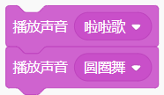

D. |  | 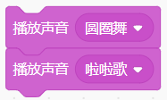

 | 试题编号：20250422-ws-28
 | 试题类型：单选题
 | 标准答案：A
 | 试题难度：一般
试题解析：选项B先播放“圆圈舞”，播放完后才播放“啦啦歌”；选项C和选项D是两首歌曲会
同时播放；只有选项A符合题意，先播放“啦啦歌”，播放完后才播放“圆圈舞”。
 | 考生答案：A
 | 考生得分：2
 | 是否评分：已评分
 | 评价描述：
二、判断题(共10题，共20分)
26. | 如果角色只有一个造型，不能删除这个造型。（ ）
  正确 | 错误
 | 试题编号：20250414-yb-014
 | 试题类型：判断题
 | 标准答案：正确
 | 试题难度：容易
 | 试题解析：当角色只有一个造型时，该造型没有删除按钮。
 | 考生答案：错误
 | 考生得分：0
 | 是否评分：已评分
 | 评价描述：

27. | 从网上下载图片，保存到电脑中，可以将电脑中的图片上传作为角色。（ ）
  正确 | 错误
 | 试题编号：20250414-yb-023
 | 试题类型：判断题
 | 标准答案：正确
 | 试题难度：容易
 | 试题解析：在角色区，可以通过“上传角色”按钮，上传本地的图片文件作为角色。
 | 考生答案：正确
 | 考生得分：2
 | 是否评分：已评分
 | 评价描述：

28. | 使用下列积木，只能增加音量，无法减少音量。（ ）  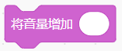
  正确 | 错误
 | 试题编号：20250414-yb-030
 | 试题类型：判断题
 | 标准答案：错误
 | 试题难度：容易
 | 试题解析：该积木块增加的数字如果填写为负数，则可以减少音量。
 | 考生答案：错误
 | 考生得分：2
 | 是否评分：已评分
 | 评价描述：

29. | 角色已有的造型不能修改。（ ）
  正确 | 错误
 | 试题编号：20250417-wy-014
 | 试题类型：判断题
 | 标准答案：错误
 | 试题难度：容易
 | 试题解析：角色已有的造型可以删除，或者利用里面的画图工具进行修改。
 | 考生答案：错误
 | 考生得分：2
 | 是否评分：已评分
 | 评价描述：

30. | 点击红框处的按钮 ，可以删除掉这段声音。（ ）  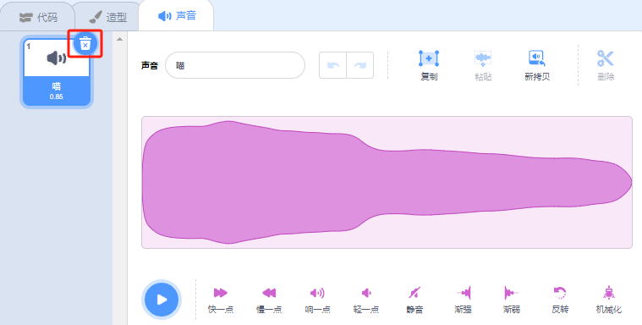
  正确 | 错误
 | 试题编号：20250420-gh-030
 | 试题类型：判断题
 | 标准答案：正确
 | 试题难度：容易
 | 试题解析：点击声音旁边的“垃圾桶”图标会删除该声音。
 | 考生答案：正确
 | 考生得分：2
 | 是否评分：已评分
 | 评价描述：

31. | 点击下列按钮可以停止程序。（ ）  
  正确 | 错误
 | 试题编号：20250420-wj-026
 | 试题类型：判断题
 | 标准答案：错误
 | 试题难度：容易
 | 试题解析：停止程序运行的按钮是，题目中的是是设置舞台全屏模式的按钮。
 | 考生答案：错误
 | 考生得分：2
 | 是否评分：已评分
 | 评价描述：

32. | 运行下列程序，能看到小猫向右移动3次。（ ）  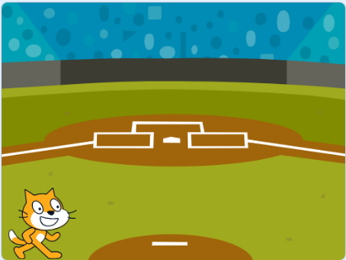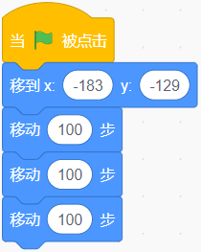
  正确 | 错误
 | 试题编号：20250420-wj-028
 | 试题类型：判断题
 | 标准答案：错误
 | 试题难度：一般
试题解析：程序图内容是3个移动100步积木叠加，因为中间没有等待时间，所以效果是小猫直接
运动300步。无法看到小猫向右移动3次，只能看到小猫移动一次。故答案是错！
 | 考生答案：正确
 | 考生得分：0
 | 是否评分：已评分
 | 评价描述：

33. | 运行下列程序后可以让蝴蝶由图一变为图二。（ ）  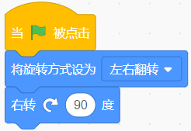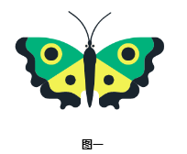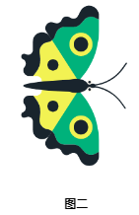
  正确 | 错误
 | 试题编号：20250420-wj-035
 | 试题类型：判断题
 | 标准答案：错误
 | 试题难度：一般
试题解析：因为程序中设置的角色的旋转方式为左右旋转，所以右转90度程序无法实现让原本头
朝上的蝴蝶切换成头朝右的效果，所以本题答案为错！
 | 考生答案：正确
 | 考生得分：0
 | 是否评分：已评分
 | 评价描述：

34. | 舞台可以有多个背景，可以编写程序让多个背景同时显示在舞台区域。（ ）
  正确 | 错误
 | 试题编号：20250422-ws-12
 | 试题类型：判断题
 | 标准答案：错误
 | 试题难度：一般
 | 试题解析：舞台可以有多个背景，但是不可以通过编写程序让多个背景同时显示在舞台区域。
 | 考生答案：错误
 | 考生得分：2
 | 是否评分：已评分
 | 评价描述：

35. | 观察下面图形变化的规律，“？”处应该出现的图形是三角形。（ ）
  正确 | 错误
 | 试题编号：20250422-ws-35
 | 试题类型：判断题
 | 标准答案：正确
 | 试题难度：一般
试题解析：图形按照5个一组，分别是三角形、圆形、正方形、正方形、圆形的规律进行排列，
因此“？”应该出现的图形是三角形。
 | 考生答案：正确
 | 考生得分：2
 | 是否评分：已评分
 | 评价描述：
三、编程题(共2题，共30分)
36. | 音乐会开幕倒计时  1.准备工作  （1）删除空白背景，添加背景：Hearts、Theater；  （2）为背景添加声音：Bossa Nova；  （3）删除默认小猫角色，添加角色：Glow-1，并为其添加造型Glow-2、Glow-3。  2.功能实现  （1）点击绿旗，舞台背景切换为Hearts，并在舞台中心(0,0)处显示数字3；    （2）等待1秒后，数字3变化为数字2，继续等待1秒，变化为数字1，同时背景切换为Theater；  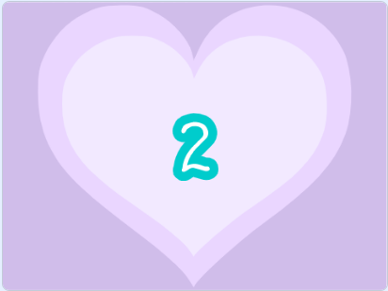  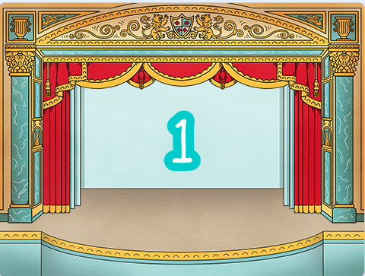  （3）当背景切换为Theater时，播放声音Bossa Nova。
 | 试题编号：202506-S1-36
 | 试题类型：编程题
标准答案：
参考程序：
Glow-1
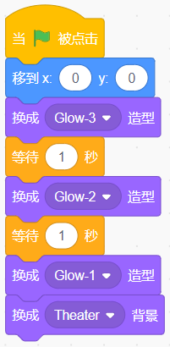
背景
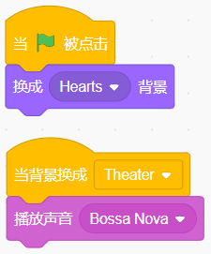
 | 试题难度：一般
试题解析：
评分标准:
（1）正确添加两个背景；（2分）
（2）正确为背景添加声音：Bossa Nova；（1分）
（3）删除小猫角色；（1分）
（4）正确添加角色Glow-1（1分），正确添加造型Glow-2、Glow-3；（2分）
（5）角色初始位置在舞台中心，初始造型为Glow-3；（2分）
（6）初始背景为Hearts；（1分）
（7）等待1秒，角色造型切换为Glow-2；（1分）
（8）等待1秒，角色造型切换为Glow-1，背景切换为Theater；（2分）
（9）声音播放正确。（2分）
 | 展示地址：点击浏览
 | 考生答案：（此题已作答）
 | 考生得分：13
 | 是否评分：已评分
 | 评价描述：

37. | 乌鸦喝水  1.准备工作  （1）添加背景：Desert；  （2）删除默认小猫角色，添加角色：Toucan、Glass Water。  2.功能实现  （1）乌鸦的初始位置在舞台左下角，面向右，水杯的初始位置在舞台右下角，如下图所示；  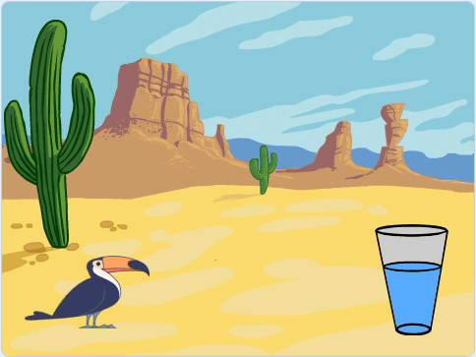  （2）乌鸦播放声音pop；  （3）乌鸦移动到水杯的位置，注意能看到移动过程；  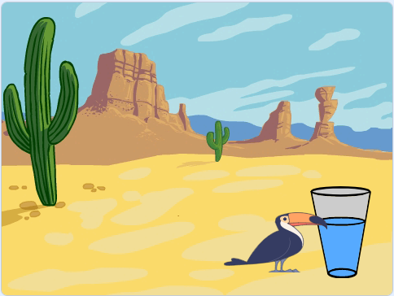  （4）乌鸦到达水杯边上后，水杯切换为空造型。  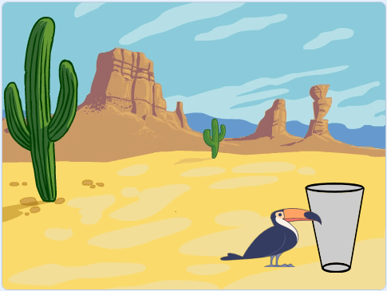
 | 试题编号：202506-S1-37
 | 试题类型：编程题
标准答案：
参考程序：
乌鸦
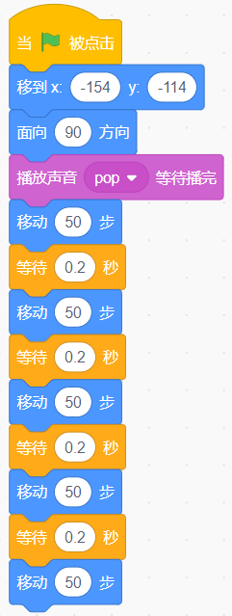
水杯
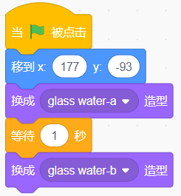
 | 试题难度：容易
试题解析：
评分标准：
（1）背景添加正确，角色添加正确；（2分）
（2）乌鸦和水杯的初始位置正确；(2分)
（3）水杯初始造型正确；（1分）
（4）能播放pop声音；(3分)
（5）乌鸦能水平向右移到水杯旁边，能看到移动过程；(5分)（看不到移动过程扣3分）
（6）乌鸦到达水杯旁边后，水杯切换为空杯造型。(2分)
 | 展示地址：点击浏览
 | 考生答案：（此题已作答）
 | 考生得分：15
 | 是否评分：已评分
 | 评价描述：

